Кузменкова Т.Е.

Кузбасс –
земля особенного рода

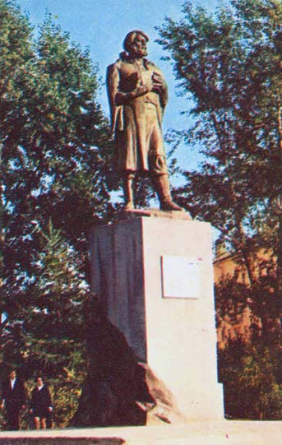

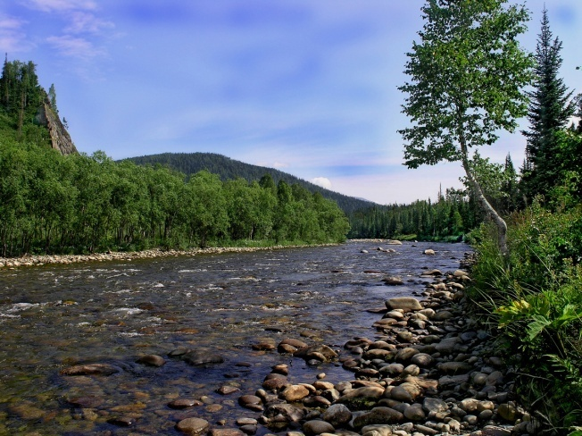
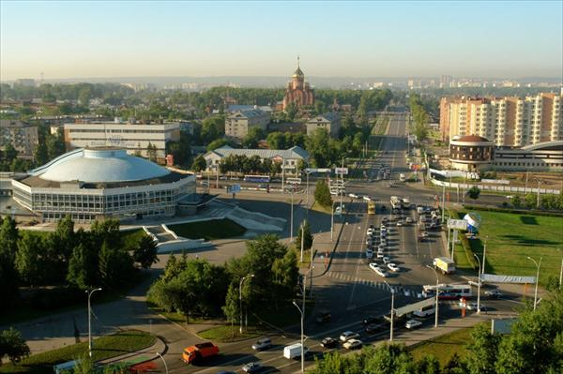

Муниципальное бюджетное общеобразовательное учреждение
«Итатская средняя общеобразовательная школа»

Интеллектуальная игра «Умники и умницы»
для 5-6 классов

Кузбасс – земля особенного рода

Автор-составитель:
Кузменкова Татьяна Евгеньевна,
педагог дополнительного образования

Итатский, 2014

Кузбасс – земля особенного рода

Тема: Кузбасс – земля особенного рода.

Цель: формирование устойчивого интереса учащихся к истории Кузбасса.

Задачи:
- Пробудить в детях интерес к истории, литературе, культуре родного края в лице её лучших представителей. Повысить интерес к учебному материалу. Показать красоту родного края.
- Формировать умение выражать свои мысли. Расширять кругозор учащихся.
- Развивать познавательную и творческую активность, смекалку, сообразительность, память, мышление, внимание.
- Способствовать воспитанию упорства, трудолюбия, патриотизма, любви к своему Отечеству, к своей малой родине – Кузбассу.

Форма: Интеллектуальная игра «Умники и умницы»

Участники: Учащиеся 5-6 классов (участники этапов выбираются заранее). Остальные ученики – трибуны теоретиков и зрителей.

Предварительная подготовка: изучение литературы участниками. Приготовить дорожки знаний.

Оформление: карта Кемеровской области, флаг, герб, гимн.

Оборудование и реквизит: жетоны, медали, грамоты, контурная карта Кемеровской области (3 экземпляра. Приложение 1), разрезанная карта области
(2 экземпляра. Приложение 2), карточки с тестами, листы протоколов для жюри с названиями этапов и фамилиями участников.

Музыкальное сопровождение: Запись гимна Кузбасса «Рабочая мелодия Кузбасса» (Стихи Геннадия Юрова, музыка Евгения Лугова), музыка для фона.

Место и время проведения: место проведения – актовый зал или кабинет, где есть возможность приготовить дорожки; время проведения – вторая половина дня.

Ход программы

Пролог

Играет гимн Кузбасса «Рабочая мелодия Кузбасса» (Стихи Геннадия Юрова, музыка Евгения Лугова)

Уголка нет нынче в мире,
Где не знали б про Кузбасс,
Где не знали б о Сибири,
Не слыхали бы про нас.

Мы с вами живем в удивительном краю. Краю богатом замечательными людьми, полезными ископаемыми, щедрыми лесами, большим количеством рек, речушек и ручьев.
Сегодня мы поговорим о нашем родном крае. Вспомним, как всё начиналось, как появлялись и разрастались города. Как развивалась наша область. Вспомним людей, прославивших её.
Встреча наша будет проходить в форме интеллектуальной игры «Умники и умницы». У нас есть участники программы, есть жюри (представить), есть «дорожки знаний», которые должны преодолеть наши участники, отвечая на вопросы.

Условия конкурса:

В конкурсе 5 этапов:

- История области
- География Кузбасса
- Города
- Люди. Фамилии
- Реки. Природа
В каждом этапе принимают участие 3 человека. Я им задаю 2 вопроса, кто первый ответит на вопрос, тот выбирает дорожку, по которой будет идти.
Красная дорожка состоит из двух этапов, но ошибаться на ней нельзя.
Жёлтая — из трёх, но может быть дан один неправильный ответ.
Зелёная дорожка состоит из четырёх этапов, и на ней дважды можно давать неправильный ответ.
Вопросы начинаю задавать с «красной дорожки» и задаю по одному вопросу каждому участнику. Также зрители могут принимать активное участие, отвечая на вопросы, и зарабатывать жетоны-медали. Кто больше всех соберёт жетонов, тот получит медаль за активное участие в программе. На вопросы отвечать, поднимая руку и только тогда, когда я буду обращаться к зрителям.
I агон

История
Для участия в первом этапе «История области» приглашаются…..
1.
2.
3.

Вопросы для выбора дорожки.

- Назовите дату образования области. (26 января 1943 года)
- Как называется музей под открытым небом на территории Кемеровской области, расположенный по берегам Томи? (Томская писаница)

Участники занимают дорожки.

Вопросы:

- С чего началось освоение земель нашего края? (Кто, когда и откуда первый приехал в наш край и основал первое поселение?)

В 1617 году по распоряжению русского царя Михаила Федоровича томский воевода набрал отряд и отправился вверх по реке Томи из Томска, чтобы основать острог на устье Кондомы. Новый острог, строительство которого началось весной 1618 года, располагался в землях абинцев. Абинцы – это собирательное название таёжного и лесостепного населения. За умение плавить и ковать железо казаки величали их кузнецами. Отсюда пошло название острога – Кузнецкий. Первыми жителями острога были русские и кузнецкие татары. Причём русские приезжали служить в острог из Томска как в командировку на определённый срок. Они несли военно-караульную службу, совершали поездки по окрестностям для сбора ясака, совершали походы против кочевников, занимались ремонтом и постройкой сооружений. Кузнецкая крепость была фортификационным сооружением с функциями военной базы – для обороны от вероятного противника и для наступательных действий вглубь враждебной территории. С 1622 года Кузнецкий острог упоминается в документах как город.

- Что послужило началом развития Кузнецкого края?

Изделия из железа, получаемые русскими сборщиками податей от кузнецких татар, сразу же навели на мысль о том, что здешние места богаты рудой. Но Россия XVII века ещё не была промышленной державой, и только при Петре Первом государство всерьёз заинтересовалось сырьевыми источниками. В 1698 году государю доложили: на реке Китат, притоке Кии, что на юге Сибири, найдены серебряные руды. Томский воевода получает из Москвы предписание «содействовать рудоискательскому и рудоплавному делу» в подведомственных ему местах. Так были проведены первые на Кузнецкой земле геологические изыскания в интересах казны и открыты серебряные руды Салаира, железные руды Горной Шории, золото Кузнецкого Алатау.
В 1721 году в ходе «разведывания» рудоискатель Михайло Волков нашёл в семи верстах от Верхотомского острога (нынешняя Красная горка в Кемерово) «горелую гору 20 сажень» (более 40 метров) высотою. С тех пор стало известно о сибирском "горючем камне". Михайло Волков и вошёл в историю как первооткрыватель промышленных запасов каменного угля в Кузнецком крае.

- Какая ещё причина, кроме открытия угля, повлияла на развитие Кузбасса?

Существенным фактором, повлиявшим на развитие Кузбасса, стало проведение по его территории Транссибирской железнодорожной магистрали. В 1891 году были отпущены кредиты на изыскания западносибирских линий от Челябинска до Оби.
В 1893 году комитет Сибирской железной дороги определил направление Средне - Сибирской магистрали южнее Томска от Оби до Иркутска через Мариинск, по северным территориям Кузбасса. Начальником изыскательной партии был назначен Николай Гарин-Михайловский – инженер по строительству железных дорог и известный писатель. Тот самый, который написал рассказ «Тёма и жучка». Дорогу строили крестьяне, ссыльнопоселенцы, каторжане, коренные сибиряки и люди, завербованные на стройку в европейской части России. 15 февраля 1897 года было открыто движение от станции Обь до Красноярска. А на следующий год началось регулярное движение поездов. Таким образом, всего за девять лет, с 1891 по 1900 год, Великая Сибирская железнодорожная магистраль была в основном построена и пущена в эксплуатацию. Строительство железной дороги, а также её потребности в топливе обусловили развитие угольной промышленности Кузбасса.

- В какой важный момент в истории нашей страны образовалась Кемеровская область?

Рождение Кемеровской области пришлось на решающий, переломный момент Великой Отечественной войны. Сначала Кузбасс входил в состав Новосибирской области. В годы войны он стал первой угольной, второй металлургической базой военной экономики и крупным центром оборонной промышленности. Война в 2,5 раза увеличила мощности Кузбасса. Руководить Кузбассом из Новосибирска, когда так заметно вырос объём промышленного производства, стало крайне сложно. Поэтому 26 января 1943 года Президиум Верховного Совета СССР издал указ «Об образовании Кемеровской области в составе РСФСР».

- Какую помощь Кузбасс оказывал фронту?

Война стала для кузбассовцев, как и для всего советского народа, временем тяжелых испытаний и небывалого героизма. 332 тысячи наших земляков бились с фашистами, каждый третий из них погиб или пропал без вести. За боевые заслуги свыше 40 тысяч воинов-кузбассовцев награждены орденами и медалями. Кузбасс воевал не только на фронте. Наши шахтёры давали в годы войны столько угля, сколько нужно было и фронту и тылу. Металлурги Кузбасса за военные годы поставили несколько непревзойдённых мировых рекордов. КМК одел в броню каждый второй советский танк, из его металла было построено более трети боевых самолётов, 100 миллионов артиллерийских снарядов.

Победитель первого этапа…….

Теперь не знаю, в шесть ли, в семь ли,
А может быть чуть-чуть поздней,
Я полюбил вот эту землю
И все цветущее на ней.
Иные равнодушны к рощам,
А мне бы снова в дебри те,
Где я учился, между прочим,
И красоте, и доброте.
Я пил прохладный сок березы
В старинных русских туесах,
И оттого мой чуб – белесый
И зелень легкая в глазах.
И вот стою – большой и взрослый.
Меня попробуй, отдели
От этой теплой, этой росной,
От русской утренней земли!
Где молодое сено косят,
Где ветка каждая цветет!
Земля моя меня не бросит
И никогда не подведет!
Виктор Баянов

2. География Кузбасса

Для участия во втором этапе «География Кузбасса» приглашаются…..
1.
2.
3.

Вопросы для выбора дорожки.

- Где находится Кемеровская область на карте России: в центре, на юге, на севере, на востоке или на западе России (В центре России).
- Где находится наш областной центр город Кемерово, на севере или на юге области? (На севере области).
Участники занимают дорожки.

Вопросы:

- Наша область по площади маленькая или большая? (В сравнении с другими областями и некоторыми странами Европы).

Наша область занимает 95,5 тысячи кв. км. Это примерно 4% территории всей Западной Сибири всего 0,56% территории России. По площади Кемеровская область – самая маленькая в западной Сибири. Зато она больше целого ряда стран Западной Европы: Венгрии, Португалии, Австрии, Ирландии, Норвегии. Швейцарию Кузбасс превосходит по занимаемой территории более чем в два раза, а Бельгию – и вовсе в три!
С севера на юг наша область простирается почти на 500 км, а её протяженность с запада на восток – 300 км.

- Почему Кузбасс можно назвать золотой серединой?

Наша область расположена так, что она находится почти на равном расстоянии от западных и восточных границ России. Географически она занимает срединное положение между Москвой и Владивостоком. Она находится вблизи центра материка Евразия, на стыке Западной и Восточной Сибири, значительно удалена от морей и океанов.

- Где находятся крайние точки нашей области?

Крайние точки области находятся:
Северная - на территории Мариинского района, в долине реки Долгоун;
Южная – в Горной Шории, на Абаканском хребте, в верховьях реки Мрассу;
Западная – в долине реки Чёрной Юргинского района;
Восточная – в долине реки Урюп в Тяжинском районе.

- Мы в Сибири крепко дружим.
По-соседски все живем.
Сами любим ездить в гости,
И соседей в гости ждем.

А кто наши «соседи»? Назовите их.

«Соседями» Кузбасса являются: на севере – Томская область, на востоке – Красноярский край и Республика Хакассия. На юге наша область граничит с республикой Горный Алтай и Алтайским краем, а на западе – с Новосибирской областью.

5. Среди высоких снежных гор
Простор Кузнецкой котловины.
Синеют блюдечки озер,
Пестрят коврами луговины. Степан Торбоков

Так поэт описал рельеф нашей области, а что вы можете рассказать об особенностях рельефа Кузбасса.

Срединная часть Кемеровской области лежит в Кузнецкой котловине. Места здесь равнинные, лишь кое-где изрезаны оврагами. По границам области, словно сторожевые заслоны, созданные самой природой, высятся горы: Кузнецкий Алатау на востоке, Горная Шория на юге и Салаирский кряж на западе. Северная часть Кузбасса расположена в пределах юго-восточной части Западно-Сибирской равнины.

Победитель второго этапа….

Сторона любимая, приметная,
У тебя приметы есть предметные.
Где-то есть такие ж кедры с соснами,
Где-то есть такие ж зимы с веснами,
Горы есть со снеговыми шапками,
И поселки с трубами и шахтами.
Только нет нигде чего-то главного,
По цене одной лишь жизни равного,
Очень близкого чего-то, очень местного,
Сердцу только одному известного.
Стоит лишь откуда-то вернуться,
Как готово сердце захлебнуться.
Весь мой век такое с ним случается.
Пробовал унять – не получается. Виктор Баянов
- Люди. Фамилии.

Для участия в третьем этапе «Люди. Фамилии» приглашаются…
1.
2.
3.

Вопросы для выбора дорожки.

- Кто открыл залежи каменного угля в нашем крае? (Михайло Волков)
- Назовите губернатора нашей области. (Аман Гумирович Тулеев).

Участники занимают дорожки.

Вопросы.

- Кто, когда и почему предложил назвать наш край Кузбассом?

Кузбасс – это, значит, Кузнецкий угольный бассейн. Так предложил его назвать по имени первого города нашего края – Кузнецка - русский геолог, этнограф, историк Петр Александрович Чихачёв, побывавший в Кузбассе в 1842 году. Именно он впервые произвел широкомасштабное исследование и описание здешних богатств, составил первую геологическую карту бассейна.

- Мы уже сегодня говорили о первооткрывателе кузнецкого угля Михайло Волкове. А как увековечена память об этом человеке в нашем крае?

Именем М. Волкова названы улица, 2 переулка Рудничного района и одна из площадей г. Кемерово. В 1968 г. на площади имени М. Волкова в Кемерово открыт памятник первооткрывателю кузнецкого угля работы скульптора Г.Н. Баранова. В городе Березовском одна из улиц названа в честь М. Волкова и в 2006 г. открыт памятник Михайло Волкову (скульптор В.Г.Вавилин). Администрацией Кемеровской области в 2003 г. учреждена медаль «За служение Кузбассу» с позолоченным изображением памятника «Михайло Волков». Кемеровский городской Совет народных депутатов в 2004 г. утвердил эмблему города, положив в основу памятник Михайло Волкову. Свердловская киностудия выпустила художественный фильм о Михайло Волкове «Тайна Золотой горы» в 1985 году режиссера Николая Гусарова.
Когда отмечалось 50-летие Кемеровского рудника, трудящиеся не
забыли о первооткрывателе кузнецкого угля. На высоком обрыве
правого берега Томи, в нескольких десятках метров от того места,
где Михайло Волков обнаружил уголь, воздвигнут обелиск с надписью:
"Первооткрывателю кузнецкого угля Михайло Волкову в день
50-летия Кемеровского рудника. Сентябрь, 1957 г."
- Война стала для Кузбасса временем тяжелых испытаний и небывалого героизма. Многие наши земляки ушли на фронт и не вернулись, а многие прославили своё имя, трудясь в тылу. Назовите этих людей.

Вера Волошина – советская разведчица, Герой Российской Федерации (1994), была повешена немцами 29 ноября 1941 г. в деревне Головково Наро-Фоминского района Московской области. В память о ней поставлен памятник в деревне Крюково Наро-Фоминского района Московской области; названы улицы в г. Кемерово, в г. Мытищи; названы школы в г. Наро-Фоминске, в г. Кемерово; названа малая планета. Имя героини присвоено Судну Азовского пароходства. Снят документальный фильм «Вера Волошина: убитая дважды».
Зинаида Туснолобова-Марченко (23 ноября 1920 — 20 мая 1980) — участница Великой Отечественной войны, старшина медицинской службы, фронтовая санитарка, Герой Советского Союза. За 8 месяцев пребывания на фронте вынесла с поля боя 128 раненых. 2 февраля 1943 года в бою за станцию Горшечное Курской области была тяжело ранена, обморожена, сутки пролежала среди трупов. Вследствие обморожения лишилась рук и ног.
Автор письма-призыва к воинам 1-го Прибалтийского фронта (май 1944). После обращения Зинаиды к рабочим, публикации открытого письма, лозунг «За Зину Туснолобову!» появился на бортах многих танков, самолётов и орудий.
Является почётным гражданином города Полоцка. Именем Зинаиды Михайловны Туснолобовой-Марченко названа улица в Полоцке, открыт музей-квартира героини. Стенд, посвящённый мужеству З. М. Туснолобовой-Марченко, размещён в музее-квартире Н. А. Островского «Преодоление» в доме № 14 по улице Тверской в Москве.
Масалов Николай Иванович (1922 год, деревня Вознесенка, Тисульского района Кемеровской области – 20 декабря 2001, поселок Тяжин, Кемеровской области) знаменитый солдат Великой Отечественной войны, почетный гражданин города Берлина, города Вайсенфельса и посёлка Тяжин. Совершил подвиг спасения немецкой девочки 30 апреля 1945 года во время взятия Берлина.
Поступок Николая Ивановича Масалова лёг в основу сюжета известного монумента Воина-освободителя в Трептов-парке (скульптор Вучетич Е.В.). Левой рукой солдат держит спасённую им немецкую девочку, правой — сжимает меч, под ногой — разбитая свастика. Копия памятника находится в п. Тяжинский. Этот солдат является символом освободительной миссии Советского Союза, символом победы над врагом, развязавшим самую жестокую войну в истории человечества.
2012 год объявлен годом Масалова Н.И. в Кузбассе и в Тяжинском районе
Михаил Алексеевич Подгорбунский - почётный гражданин города Кемерово. Именно М. А. открыл в Кемерово первые станции переливания крови и скорой помощи. В 1941 году он отбыл на фронт с подвижным госпиталем. За годы войны знаменитый доктор сделал 3000 операций. Подгорбунского считают основателем кузбасской хирургии. В 1946 году М.А. Подгорбунский вернулся в Кемерово. Создал школу медсестёр, воспитал и обучил не одну сотню врачей.
4. В 2011году мы отмечали 50 лет со дня первого полёта человека в космос. В связи с этой датой президент объявил 2011 год - годом космонавтики. Имеет ли наша область отношение к космонавтике?

Да. В нашей области родились два космонавта: Алексей Леонов и Борис Волынов.
Алексей Архипович Леонов – уроженец д. Листвянка, Тисульского района, первый человек, который в 1965 году вышел в открытый космос.
За успешное осуществление полёта и проявленные при этом мужество и героизм подполковнику Леонову Алексею Архиповичу 23 марта 1965 года присвоено звание Героя Советского Союза с вручением ордена Ленина и медали «Золотая Звезда».
В 1975 году, совместно с В. Н. Кубасовым, совершил второй полёт в космос в качестве командира космического корабля «Союз-19» по программе «ЭПАС» («Союз — Аполлон»). И был награждён второй медалью «Золотая звезда» и орденом Ленина. Почётный гражданин города Кемерово.
Борис Валентинович Волынов - лётчик-космонавт СССР, дважды Герой Советского Союза. Родился в Иркутске, детство и юность провёл в городе Прокопьевске Кемеровской области.
15 января 1969 г. Б. В. Волынов совершил полёт на космическом корабле «Союз-5». Во время полёта впервые была осуществлена стыковка с другим космическим кораблём «Союз-4».
6 июля 1976 года Борис Волынов совершил свой второй космический полёт на корабле «Союз-21» вместе с лётчиком-космонавтом СССР Виталием Жолобовым. На следующий день произошла стыковка с орбитальной станцией «Салют-5». Это была первая экспедиция на орбитальную станцию «Салют-5».
Почетный гражданин города Прокопьевска.

- Назовите известных писателей и поэтов нашей области.

Владимир Алексеевич Чивилихин (7 марта 1928, Мариинск Кемеровской области — 9 июня 1984, Москва) — русский писатель, лауреат государственных премий.
В 1957 году опубликовал документальную повесть «Живая сила». С 1961 года член Союза писателей СССР. Современникам посвящены повести «Про Клаву Иванову» (1964), «Ёлки-моталки» (1965), «Над уровнем моря» (1967), «Пёстрый камень» (1969). Широкую известность получили публицистические очерки «Месяц в Кедрограде», «О чём шумят русские леса?», «Земля в беде», «Светлое око Сибири» (о Байкале), «Шведские остановки».
Василий Дмитриевич Фёдоров (1918-1984) - советский поэт, прозаик, очеркист. Родился 23 февраля 1918 года в Кемерово, в многодетной семье рабочего-каменщика. В семье был девятым ребенком. Детство и юность поэта прошли в деревне Марьевке Яйского района Кемеровской области. Его трудовая деятельность началась в колхозе.
Василий Фёдоров – автор двух повестей – «Зрелость»(1953) и «Добровольцы» (1955), поэм «Ленинский подарок»(1954), «Проданная Венера»(1958), «Женитьба Дон-Жуана»(1977). В 1979 году Фёдоров удостоен Государственной премии СССР за лирические стихи и поэмы. Василий Фёдоров награжден тремя орденами: двумя – Трудового Красного Знамени и орденом Октябрьской революции.
На родине поэта, в селе Марьевка Яйского района открыт литературно - мемориальный музей Василия Дмитриевича Фёдорова. Основной фонд музея состоит из личных вещей и книг Василия Фёдорова, которые передала его жена Лариса Фёдорова. Начиная с 1985 года, ежегодно проводятся литературные праздники, посвященные поэту - «Фёдоровские чтения». Решением губернатора Кемеровской области утверждены литературные премии им. В.Д. Фёдорова. Их лауреатами стали известные сибирские поэты — В.М. Баянов, Б.В. Бурмистров, В.В. Махалов, Л.М. Гержидович.

Победитель третьего этапа….

Ручейки проселочных тропинок
Зазывают в дали – знай, шагай.
Знай, иди, не ведая заминок.
С чувством нежным – это Отчий край!

Вот березка – не моя ль сестренка,
И не мой ли братец юный клен?
С добрым днем, сибирская сторонка!
Ты навек взяла меня в полон.
Михаил Небогатов

4. Города

Для участия в четвертом этапе «Города» приглашаются….
1.
2.
3.

Вопрос для выбора дорожки.

- Сколько городов в Кемеровской области? (20)
- Назовите самый молодой город Кузбасса. (Полысаево)

Участники занимают дорожки.

Вопросы:

- С каким городом связана фамилия крестьянина Щеглова?

С самым главным городом – Кемерово. Раньше он назывался Щегловск (находится на реке Томи) по фамилии крестьянина Щеглова, который основал деревню. В 1701 году в географическом атласе Сибири, составленном Тобольским историком и географом Семеном Устиновичем Ремизовым, на «Чертеже земля Томского города» указана заимка «Щеглово» при впадении в Томь Безымянной речки (Искитимки).
Со временем, деревня превратилась в город Щегловск (позже, чем Кузнецк). А в 1932 году Щегловск был переименован в г. Кемерово по названию Кемеровского рудника, а ещё рядом была деревня Кемерово, основанная в начале 19 века. Кемерово стал главным городом, и область стала называться Кемеровской.

- Один из городов Кузбасса можно назвать самым-самым. Что это за город и почему так можно сказать?

Самым-самым городом в Кузбассе можно назвать Новокузнецк. Он среди всех остальных является самым старейшим (образован в 1622 году), самым большим по площади (424,3 кв.км) и по численности населения (563,3 тысячи человек).

- О каком городе идёт речь в стихотворении?

Гудками синий воздух вспорот,
Гремят вагоны на бегу.
И вот, разноэтажный город
На левом Кийском берегу.
Огнем и временем не сгублен,
Он в молодой своей поре,
Хоть первый дом его был срублен
Ещё, наверно, при Петре.
Как из гранита, право слово,
На зорях трубами дымя,
Расселись кряжисто, кондово
Из бурых лиственниц дома.
И, как на небе хлебозоры,
Светлы, легки на тех домах
Коньки резные да подзоры,
Да ставней кружевных размах.
И этой сказки деревянной,
К нам, долетевшей сквозь года,
Случайный путник, гость ли званый –
Ты не забудешь никогда. Виктор Баянов
Город Мариинск – основан в 18 веке, расположен на реке Кие. Сначала назывался – Кийским по имени реки. Русское село Кийское было основано в 1698 году. Оно располагалось на главном почтовом Московском тракте. Населенный пункт получил статус города в 1856 году, но в течение всего следующего года сохранял название «Кийское». В 1857 году был переименован в честь императрицы Марии Александровны — жены Александра II. Летом 1891 года, в период строительства Транссибирской магистрали в Томской губернии, Мариинск посетил Николай II, тогда ещё цесаревич. После Новокузнецка Мариинск считается старейшим городом в Кузбассе.
- Как назывался первый город Кузбасса? Где он находится и как сейчас называется?
Первый город Кузбасса назывался – Кузнецк.
В 1618 г. отрядом русских служилых людей на берегу реки Томи «на устье Кондомы» был поставлен новый острог, получивший название Кузнецкого.
В 1620 году острог перенесён на высокий правый берег Томи. Название поселения обусловлено тем, что среди коренных жителей этих мест, северных шорцев, было распространено кузнечное дело: они добывали и плавили руду, ковали из железа утварь и оружие. В русских документах XVII века они именуются кузнецкими людьми или кузнецкими татарами, а район их проживания – Кузнецкой Землей. Населенный пункт именовался Кузнецк или Кузнецк-Сибирский для отличия от Кузнецка Пензенской губернии. С 1622 года город Кузнецк входил в Бийскую сторожевую линию, защищавшую пограничный район Южной Сибири от набегов киргизских и джунгарских ханов. Сюда после восстаний 1648 и 1682 годов были сосланы московские стрельцы. В 1846 году крепость упразднена. К концу XIX века Кузнецк имел характер сельского поселения. Сейчас это самый большой город Кузбасса – Новокузнецк.
- Какой город Кемеровской области называют «жемчужиной Кузбасса» и почему?
Издавна Прокопьевск называют черной жемчужиной Кузбасса. В его подземных кладовых сосредоточено более 20 процентов всех российских запасов коксующихся углей, без которых не могут обойтись ведущие отрасли промышленности нашей страны.
В XVIII веке на месте теперешнего города стояла деревня Монастырская, которая после строительства здесь церкви святого Прокопия стала называться селом Прокопьевским. Благодаря залежам каменного угля в этой местности и активному строительству угольных предприятий в начале прошлого века 29 января 1928 года село получило статус рабочего посёлка, а 10 мая 1931 года Прокопьевску был присвоен статус города. Прокопьевск является третьим по численности населения городом Кемеровской области. Он состоит из 23 посёлков.

Победитель четвертого этапа….

Мой родимый край

За рекой, за кромкой леса
Красный шар встает.
Тает белая завеса
У прибрежных вод.

Вот и Томь, вздохнув устало,
Под лучом косым.
Засмеялась, заиграла
Серебром живым.

Далеко летит над нею
Пересвист и звон.
Вряд ли выразить сумею.
Как я в мир влюблен.

В избы дальнего селенья,
В ранние дымки,
В величавое теченье
Голубой реки.

В чей-то голос в тихой роще,
В солнце, в птичий грай,
А сказать точней и проще:
В свой родимый край. Михаил Небогатов

- Реки. Природа

Для участия в пятом туре «Реки. Природа» приглашаются….
1.
2.
3.

Вопросы для выбора дорожки.

- Трав копытами касаясь,
Ходит по лесу красавец.
Ходит смело и легко,
Рога, раскинув широко. (Лось)

- В нашей области много рек, речушек, ручьев. Как вы думаете, сколько их? Десятки, сотни или тысячи (приблизительно)? (Тысячи)

Участники занимают дорожки.

Вопросы.

- Два самых крупных города нашей области расположились на берегах большой реки. Что это за река?

Почти все поселения были основаны на реках и маленьких речушках. Самая большая река области – Томь. Берет начало в Хакасской республике. Пересекает Кузбасс с юго-востока на северо-запад. В переводе (существует несколько толкований) ТООМ – большая река, темная река. Города Новокузнецк и Кемерово расположены на берегах реки Томь.

- Какое значение имеет река в развитии области: её экономики, промышленности?

Важнейшие профессии реки.
- Вода для заводов и фабрик.
- Вода для сельского хозяйства.
- Транспортный путь для речных судов.
- Источник энергии.
- Основа добычи рыбы.
- Средство лесосплава.
- Запасы речного гравия для строительства создала Томь.
- Украшение городов.
- Место отдыха.

- Какие богатства таит наша земля?

Кузнецкая земля – это народная кладовая несметных богатств. Наша область имеет всё: уголь и железную руду, марганец и медь, золото и свинец, мрамор и лес. Велики запасы известняков, огнеупорных глин, формовочных песков. Но главным среди полезных ископаемых по-прежнему остается каменный уголь. Кузнецкие угли примечательны тем, что имеют самый разнообразный марочный состав. А наиболее ценными среди этого разнообразия являются коксующиеся угли – основной вид топлива для выплавки чугуна.

- Века мы в небо путь искали,
Но свысока на облака
Смотреть впервые привыкали
С таких вершин наверняка! Владимир Измайлов

О каких вершинах (о горных вершинах) идет речь?

Кузнецкий Алатау – горная система на востоке и северо-востоке области, тянется более чем на 500 км. Кузнецкий – от названия г. Кузнецка, Алатау - тюркское название, в переводе на русский «ала» - пестрый, «тау» - гора, «пестрые горы».
Между высокими вершинами, отрогами и кряжами Кузнецкого Алатау виднеются широкие долины, глубокие и узкие ущелья – русла горных рек. Горная система Кузнецкого Алатау богата реками и речками, озерами ледникового происхождения.

- Благодарю, земля, благодарю
За нежность к февралю и сентябрю,
За все твои прекрасные подарки.
За то, что ты нас делаешь добрей,
И повидать живых твоих зверей
Успели мы не только в зоопарке. Игорь Киселев

Чем одарила нас природа Кузбасса?

Почти две трети кузбасских пейзажей – леса: горная тайга, тайга, лесостепи. Основная растительность – пихта, кедровая сосна, осина, береза, тополь, ива. Повсюду природа богата лекарственными растениями, ягодами, грибами, папоротником.
У нас много рек и речушек, озёр и прудов. Самые «известные» реки – Томь, Мрассу, Кондома, Иня, Кия, Яя. Есть у нас и горы: Горная Шория и Кузнецкий Алатау. И в этих лесах и горах обитает много диких животных: лисы, волки, медведи, лоси, белки, бобры, рыси, ежи, зайцы, маралы, косули, северные олени, глухари, тетерева и т.д.

Победитель пятого этапа….

Кузбасс

Среди высоких снежных гор
Простор кузнецкой котловины.
Синеют блюдечки озер,
Пестрят коврами луговины.

Вихрами дыбятся леса,
Пронзают небо стрелы кранов.
И заводские корпуса
Дымят, как трубы великанов.

Пусть о тебе, мой край родной,
Молва идёт, шумит по свету.
В твоей богатой кладовой
Каких сокровищ только нету.

Не о цветах, друзья, пою.
Не о чащобах, где медведи.
Слагаю песню я свою
О горном золоте и меди.

Смотрю в синеющую даль,
Любуюсь утренней зарею.
Хочу воспеть чугун и сталь,
Что брызжет огненной струёю.

Кузбасс, ты дорог и любим,
Горжусь твоею красотою.
Твоею мощью, широтою,
Рабочим обликом твоим.
Степан Торбоков, перевод с шорского М. Небогатов

II агон

Во второй тур конкурса проходят пятеро участников. Они выполняют задания. После каждого задания выбывает один участник.

- Раздаются карточки. Выбрать правильный ответ.

Около 2/3 территории нашей области занимают:
- Горы
- Леса
- Степи
- Пустыни

Правильный ответ №2 – леса.

Выбывает последний ответивший или ответивший неправильно. Остается 4 участника.

- Каждому участнику дается список рек. Выбрать из него реки, протекающие по территории нашей области.

Томь, Омь, Кия, Иня, Яя, Енисей, Кондома, Чулым, Иртыш, Урюп, Чумыш, Ангара, Китат, Мрассу.

Выбывает последний ответивший или ответивший неправильно. Остается три участника.

- Каждый участник получает контурную карту Кемеровской области. Отметить на карте города: Кемерово, Новокузнецк, Прокопьевск, Мариинск.
(Приложение 1)

Выбывает последний ответивший или ответивший неправильно. После выполнения задания остается два участника.

- Участникам выдается разрезанная карта области. Кто быстрее соберет карту, тот и становится победителем игры. (Приложение 2)

Эпилог

Пока жюри подводит итоги, на вопросы отвечают зрители. Каждому ответившему выдается жетон.

- Каких известных людей вы знаете, уроженцев нашей области?
Елена Малышева – врач, телеведущая
Константин Дзю – боксёр
Владимир Самойлов, Георгий Бурков, Владимир Машков, Андрей Панин – артисты
Наталья Водянова – модель
Евгений Гришковец – режиссёр
Маша Распутина – певица

- Какие города Кемеровской области вы знаете?
- Назовите самые старые города. (Новокузнецк и Мариинск)
- Назовите самый молодой город. (Полысаево)
- Название одного из городов происходит от названия местности, где он расположен. Что это за город? (Тайга)
- Один из городов расположен между двух рек: Уса и Томь. Какой это город? (Междуреченск)
- Как вы думаете, в скольких городах нашей области добывают уголь? (В 13 кузбасских городах)
- В начале нашей встречи прозвучала музыка. Кто знает, что это за песня? (Гимн нашей области, Стихи Геннадия Юрова, музыка Евгения Лугова)
- Кто сможет показать на карте наших «соседей».

В российской нашей необъятной шири
Есть край известный, край, где мы живем.
Зовут его жемчужиной Сибири
А мы землей любимою зовем.

Кузбасс – земля особенного рода.
Её не спутать ни с какой другой.
И днем, и ночью жаркая работа
Кипит и на земле, и под землей.

Хранит земля несметные запасы,
Щедры поля родимой стороны.
От ритма жизни нашего Кузбасса
Зависит мощь и сила всей страны.

Шумит Тайга. Зовут к вершинам горы.
Земля отцов нам с детства дорога.
Волнуют сердце милые просторы,
Ласкают взгляд родные берега.

Гордимся мы твоею доброй славой
Твоим богатством, наш родимый край.
Кузнецкий край, на благо всей державы
На счастье нам живи и процветай.
Владимир Иванов

Подведение итогов. Вручение грамот и медалей (Приложение 3).

Список литературы

- Баянов, В.М. Томь-река. Стихи [Текст] / В.М. Баянов, М.: Современник, 1972.
- Дыхание земли родимой. Стихи. Предисловие В.Д. Федорова. Сост. В. Баянов, Т. Махалова [Текст] / Кемерово, Кемеровское книжное издательство, 1979.2008. – 256 с.: ил.
- Кацюба, Д.В. История Кузбасса: Краеведческое пособие для учащихся 7-10 классов. 4-е изд., перераб. и доп. [Текст] / Д.В. Кацюба, – Кемерово: Кн. Изд-во, 1983. 192 с., ил.
- Кузбасс. История и настоящее (альбом). – Томск: ООО фирма «Гала Пресс».
- Ильичев, А.И., Соловьев, Л.И. География Кузбасса: Природные условия и ресурсы Кемеровской области: Пособие для средней школы. [Текст] / А.И. Ильичев, Л.И. Соловьев, Кемеровское книжное издательство, 1988. – 143 с. Ил.
- Материалы газеты Комсомольская правда, вкладыш «Моя любимая область». № 2, 24 января 2008 года; №1, 28 января 2010 года.
- Шабалин, В.М. Тайны имен земли Кузнецкой. Краткий топонимический словарь Кемеровской области [Текст] / В.М. Шабалин – Кемерово: 1994. – 223с.

Электронные ресурсы.

- http://ru.wikipedia.org/
- http://ognikuzbassa.ru/library/
- http://krai.myschool44.edu.ru/

Приложение 1

Отметить на карте города: Кемерово, Новокузнецк, Прокопьевск, Мариинск.

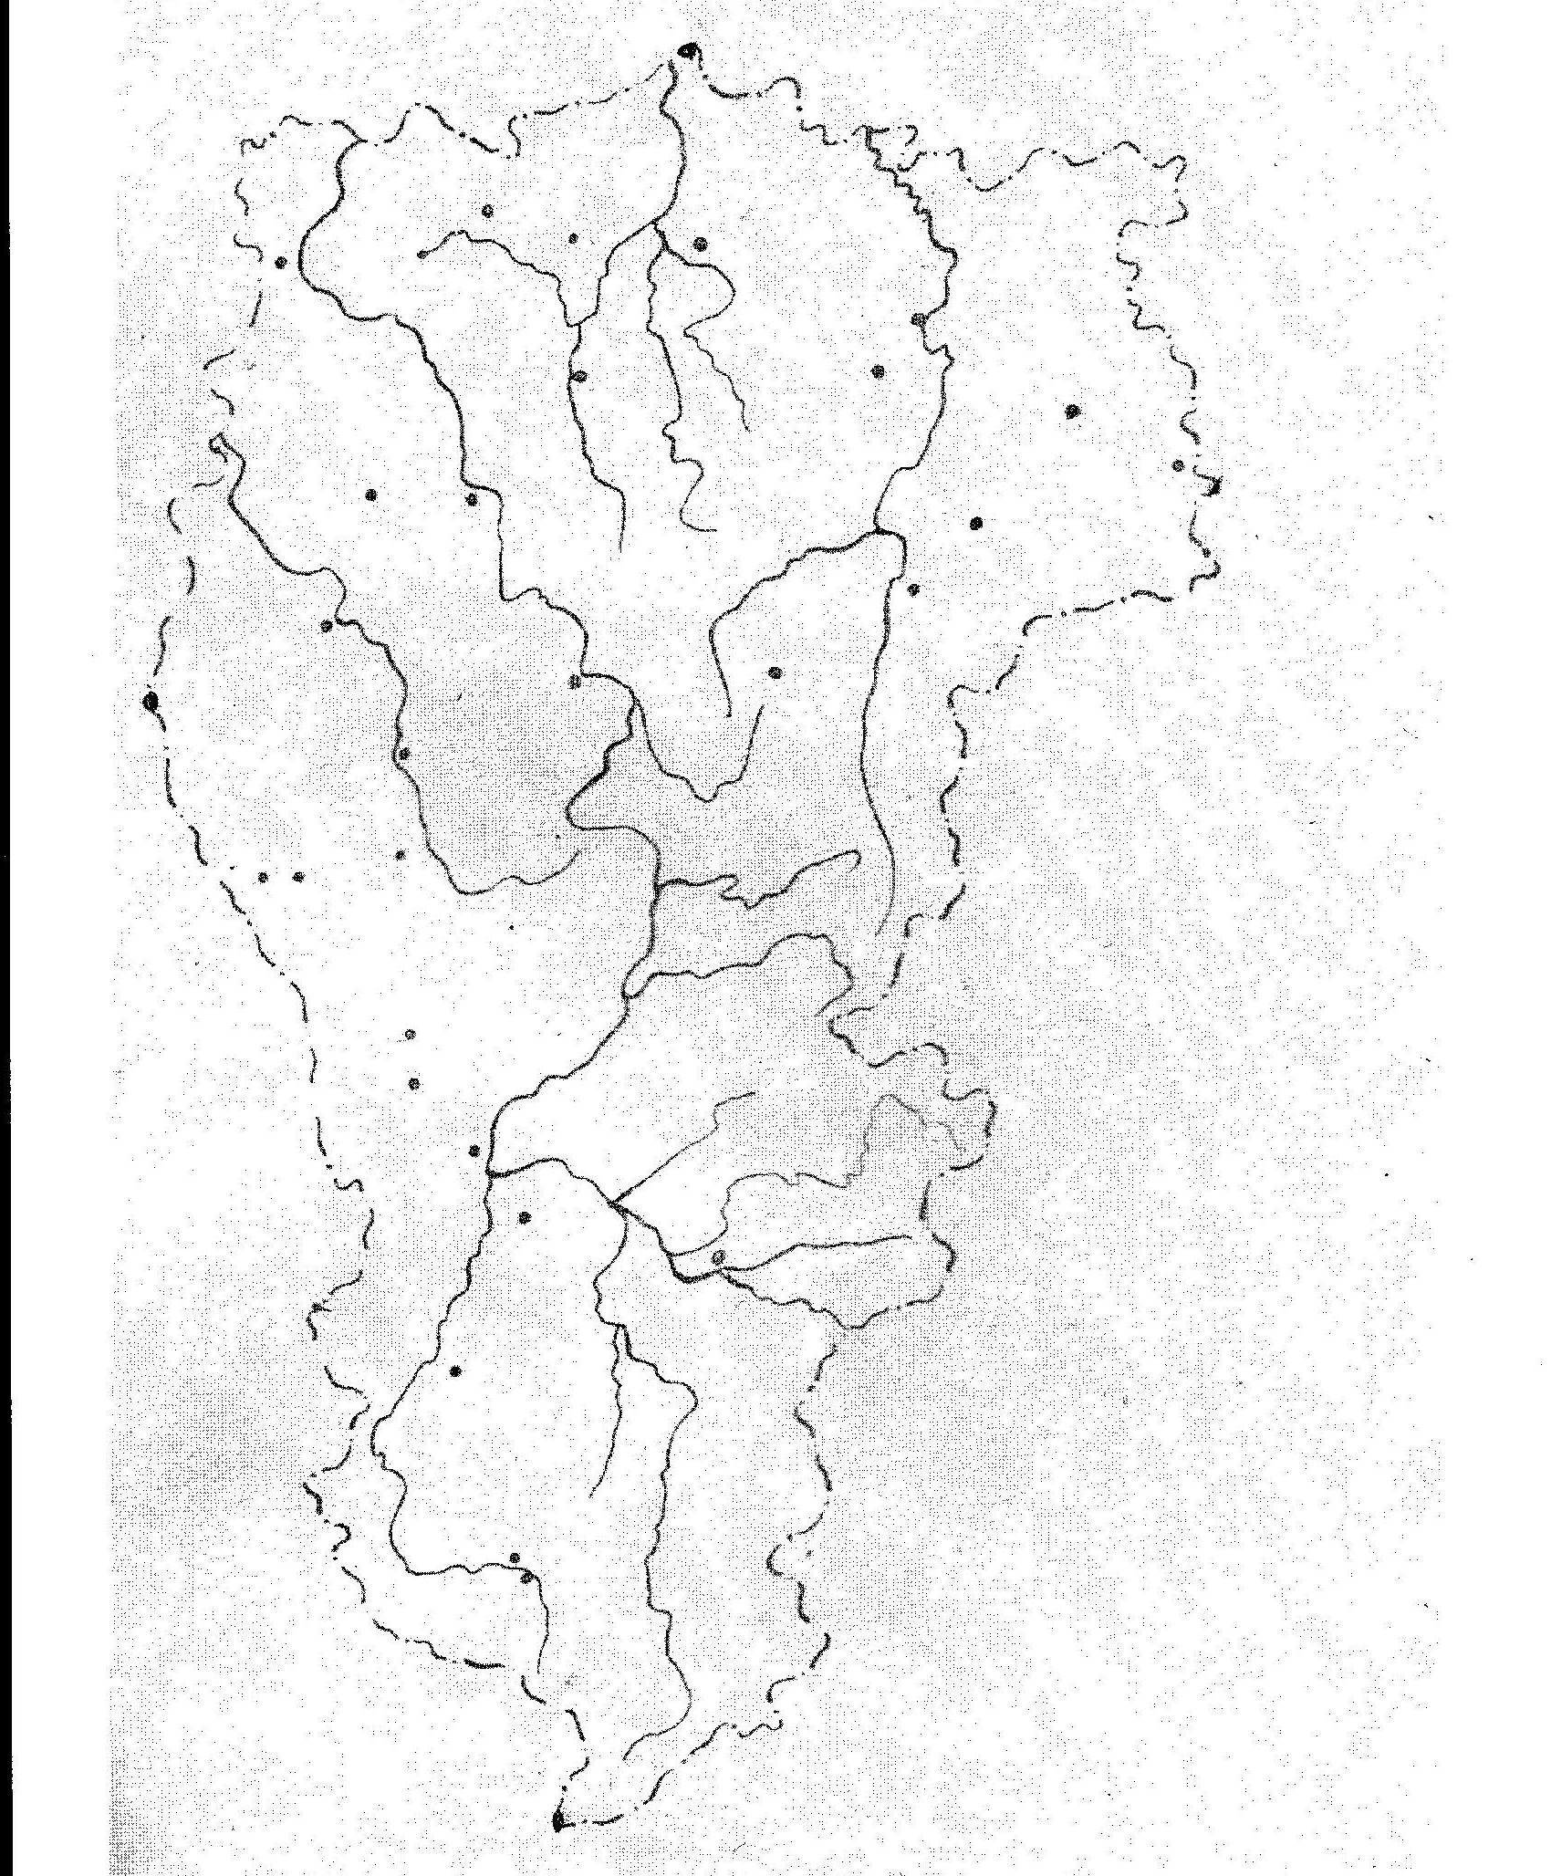

Приложение 2
Участникам выдается разрезанная карта области. Кто быстрее соберет карту, тот и становится победителем игры.

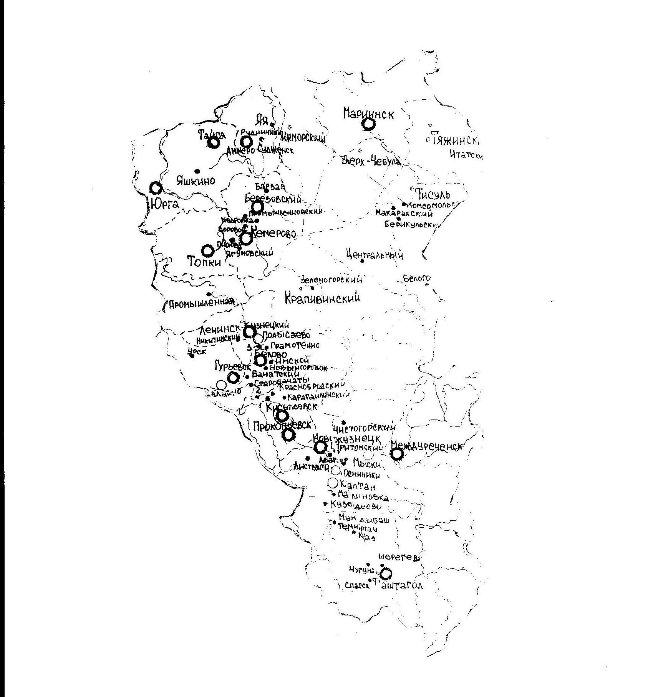

Приложение 3

серебряная
МЕДАЛЬ

победителю викторины
«Умники и Умницы»

бронзовая
МЕДАЛЬ

победителю викторины
«Умники и Умницы»
золотая
МЕДАЛЬ

победителю викторины
«Умники и Умницы»

